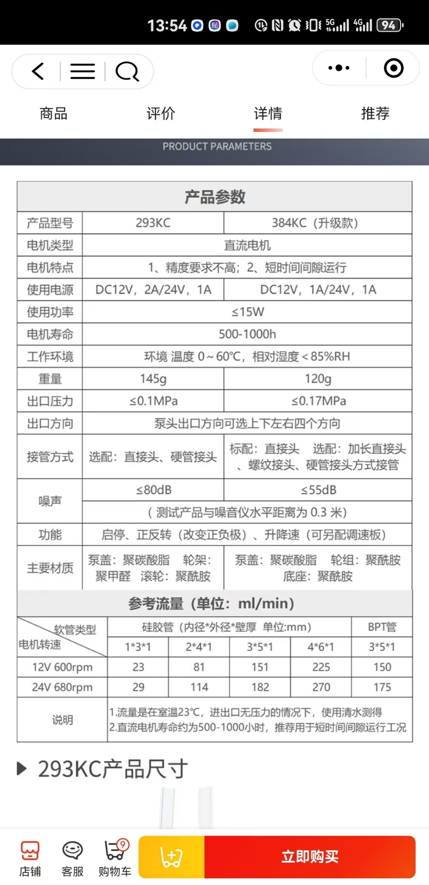
每个喷口出细雾或缓慢水流，射程 0.5-1.5 米 总喷口有5个喷口直径只有1-2mm
出口压力在0.1-0.2mpa基本满足要求。
该泵的 出口压力（≤1.7bar） 可覆盖细雾 / 低压冲洗的水压需求，流量（151-182ml/min）也能匹配 5 个 1-2mm直径 喷口的总流量需求，因此基本可以满足使用要求。
应用场景 | 所需水压（bar） | 出水效果 | 适用场景举例
细雾 / 滴灌 | 0.2-0.8 | 每个喷口出细雾或缓慢水流，射程 0.5-1.5 米 | 小型植物浇花、桌面加湿
低压冲洗 | 1-3 | 水流呈细线状，有轻微冲击力，射程 2-4 米 | 小型设备清洁、宠物局部冲洗
中压喷射 | 4-8 | 水流集中，冲击力较强，射程 5-7 米 | 精细部件冲洗、小范围地面清洁

